Муниципальное общеобразовательное учреждение

Ярославской области Первомайского района

Первомайская средняя школа

Конспект внеурочного занятия на базе школьного музея для 5-6 класса

**«Мал золотник , да дорог»**

Автор работы: Золоткова Марина Геннадьевна

Учитель математики, первая квалификационная категория.

2016 год.

*Цель:* в увлекательной форме познакомить учащихся с историей появления старинных русских мер веса на Руси.

*Задачи:*

*-* научить переводить старинные меры веса в метрическую систему единиц

- выяснить, что означают пословицы и поговорки, в которых встречаются названия старинных мер веса;

*создать условия*:

- для развития стремления к познанию истории математики;

- для развития умения работать со справочным материалом;

- для развития связной и выразительной речи, логики, мышления;

- для воспитания доброжелательного, вежливого отношения к одноклассникам.

*Оборудование* : экспонаты школьного музея: Весы рычажные, чашечные, фунтовые, безмен(XIX в.), гири .Современные электронные весы. Чистые листы бумаги для вычислений. Распечатка приложения.

Ход занятия

Перед началом занятия детей необходимо разделить на группы, распределить обязанности и повторить правила групповой работы. Для каждой группы приготовлены чистые листы бумаги, задания.

**Учитель:**

-Здравствуйте, ребята! Я рада приветствовать всех, кто любит математику на нашем занятии. Сегодня мы с вами будем путешествовать в далекое прошлое. И для этого нам надо попасть в машину времени, которая есть в нашей школе –это наш музей.(Проходим в школьный музей).

-Наше занятие называется «Мал золотник да дорог». Как вы думаете о чем эта пословица? (предположительный ответ: какой то маленький предмет или монета которая дорога как память или по цене)

-А хотите узнать, что могли мерять золотниками?

**Золотник** – 4 г.Первоначально это слово обозначало небольшую, но ценную золотую монету. Чай на Руси покупали только на золотники. Мал золотник, да дорог (хоть вещь и маленькая, зато ценится высоко) – и правда, на Руси золотник, несмотря на свой небольшой вес, был очень дорогой и ценной монетой. С конца XVI в. золотник служит единицей массы драгоценных металлов и камней. До 1927 г. в России была принята  золотниковая система определения содержания драгоценных металлов(золота, серебра, платины) в сплаве, так называемая проба.

В нашем музее есть уникальный экспонат это **разновес.** Это набор гирь различной массы, предназначенный для определения масс тел взвешиванием. Разновес «русский складной фунт» применялся для взвешивания товаров в торговле. Состоял он из бронзового футляра цилиндрической формы с откидной крышкой. В футляр вкладывались, как матрёшки, гири в форме чашек массой 24, 12, 6, 3, 2, 1 золотник. Каждый уважающий купец имел такую вещь, для того чтобы его не обманули при покупке драгоценностей или пряностей.



**Гривна( позднее Фунт)**– 410 г. Слово фунт – латинского происхождения. Был принят при Алексее Михайловиче. Чай продавали только фунтами. Не фунт изюма (не пустяк, а тяжело) – в латинском языке слово «фунт» означало не единицу веса, как на Руси, а значило «тяжесть». Узнать, почем фунт лиха (понять, каких трудностей затрачивает то или иное действие).

При взвешивании на Руси пользовались весами двух видов. Весы с подвижной точкой опоры и неподвижной гирей называли *безменом.* А чашечные весы называли в Новгороде *скалвой.* Немецкие купцы, торговавшие с Новгородом, требовали, чтобы все товары взвешивались на скалве, а не с помощью безмена. Из-за этих споров человека, готового на ссору из-за мелких расчетов, называют «сквалыжником».

-В нашем музее представлены разные весы рычажные, чашечные, фунтовые, безмен(XIX в.), и гири. (*Учитель показывает различные весы и гири*).

**Практическое задание:** Взвесить на современных весах старинные гири.

(Задание выполняют два ученика)

Вывод: на первый взгляд гири кажутся разной массой , но в итоге массы их равны.

**Учитель:**

Ребята, а вы слышали такое высказывание «Чтобы узнать человека, надо съесть с ним пуд соли».(Ответы детей).

-**Пуд** – единица веса, применявшаяся в России, Белоруссии и на Украине для сыпучих тел (зерно, мука). 1 пуд = 40 фунтов ≈ 16 кг. . Пуд применялся уже в 12 веке. Но пуд – это еще и разновидность весов с переменной точкой опоры и гирей.  
Пуд (16 кг) кажется очень большой величиной. С ним пуд соли съел (хорошо знает этого человека) – за один раз много соли не съесть, значит, в течение долгого времени надо находиться вместе, чтобы съесть целый пуд. Получается, люди, которые съели вместе целый пуд соли, очень хорошо друг друга знают.

**Практическое задание:** Ребята давайте это выясним. Сколько же лет пройдет, пока человек съест этот пуд? Десять? Двадцать? Пятьдесят?

В ежедневном рационе питания, по мнению медиков, должно содержаться 10 граммов соли, включая ту соль, которая входит в состав продуктов питания.

(Дети делятся на группы и вычисляют, а затем сравнивают ответы)

Решение: 16 кг.= 16000 г.

16000 г: 2 друзей= 8000 г.

8000 :10 = 800 дней=2 года 70 дней

**Учитель:**

-Наши бабушки и дедушки часто употребляли такие пословицы:

*«Зернышко пуд бережет».*

*«Одно зерно пуды приносит».*

*«Не худо, что булка с полпуда».*

*«Свой золотник чужого пуда дороже».*

*«Узнаешь почем пуд лиха».*

-Ребята обратите внимание на этот экспонат нашего музея (дубовая бочка). Как вы думаете , что могли мерят такой бочкой? (Ответы детей). **Берковец** (160 кг).- эта большая мера веса, употреблялась в оптовой торговле преимущественно для взвешивания воска, меда и т.д. Берковец - от названия острова Бьерк. Так на Руси называлась мера веса в 10 пудов, как раз стандартная бочка с воском, которую один человек мог закатить на купеческую ладью, плывущую на этот самый остров.

**Практическое задание по группам**:

- Ребята перед вами следующее задание : вам нужно внимательно прочитать текст и ответить на вопрос.(Приложение)

**Учитель:**

-Ребята наше путешествие на машине времени подходит к концу. Я прошу обсудить услышанный материал в группах и задать по 2 вопроса по материалу другой группе.

Я прошу сейчас каждому ответить на вопросы :

- Что нового я узнал сегодня на занятии?

- Что было особенно интересным и познавательным?

- В чём я сегодня стал умнее в сравнении со вчерашним днём?

Приложение

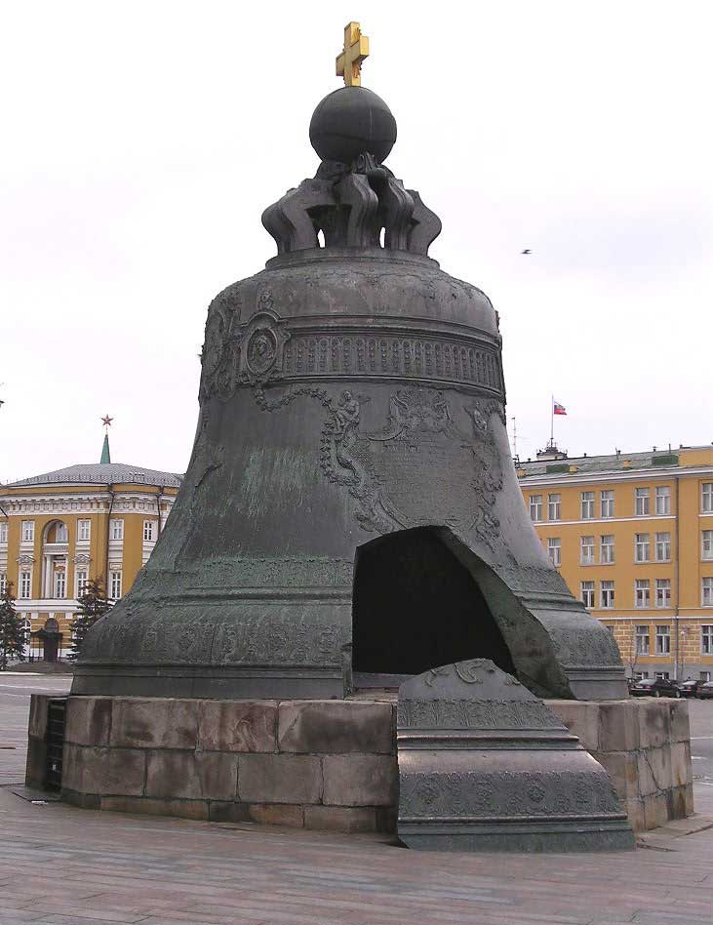 **Царь-колокол**

Стоит этот замечательный памятник русским мастерам на Ивановской площади в Кремле, с восточной стороны колокольни Ивана Великого. Бронзовый гигант возвышается на 6,14 метра, а его диаметр равен 6,6 метра. Вес его составляет ________ тонны. Он спокойно высится на своем каменном постаменте с 1836 года.  В ноябре 1735 года колокол был отлит. Металл плавили в течение 36 часов, а заливали его быстро – через 1 час 12 минут форма была заполнена. Еще два года готовый колокол доводили до полной готовности . Пожар 1737 года не обошел его стороной. К тому же на раскаленный колокол попала вода и он треснул. Использовать его было невозможно, потому он остался в яме почти на сто лет. В 1836 году колокол-неудачник был извлечен из своей могилы и стал известнейшей скульптурой. Он красив и сейчас, со своими медальонами, изображением царя и царицы, растительным орнаментом. Так колокол, в который ни разу и не ударили, стал памятником русским литейщикам и мастерам формовочного дела.

Впишите какой вес у колокола, если в 1737 году в документах он имел вес

1250 берковичей?